Game of Darts

Fakultet elektrotehnike i računarstva, Sveučilište u Zagrebu
Akademska godina: 2025./2026.
Autor: Antonio Hohnjec

Opis projekta

Sama igra Darts ili pikado nam je već svima poznata. Tako i ovaj moj projekt prati standardna pravila pikada od 501 bez „Double out“ opcije.

Za one koji nisu upoznati igrom pikada, detaljno opisana pravila su sljedeća:
- Dva igrača počinju sa rezultatom 501
- Prvi na potezu je dogovorno igrač ili igrač koji je izgubio prošlu igru
- Osoba na potezu ima dostupno 3 strelice
- Pri pogodku određenog rezultata, rezultat se oduzima od trenutnog.
- Cilj igre je doći do 0 uz uvjet da ako bi igrač bacanjem imao rezultat manji od 0, tada se bodovi tog cijelog poteza ne računaju.

U ovoj inačici pikada, kako bismo povećali težinu igranja, dodali smo jednu funkcionalnost, a to je pokretna kazaljka koju je potrebno pogoditi kada je u „sigurnoj“ zelenoj zoni inače dolazi do blagog odmaka od pozicije na kojoj smo željeli pogoditi strelicu.

Prikaz izgleda igre pikada
Crvena sredina (Double Bullseye/dupla sredina)
Strelica
Kazaljka i zone (Sigurna i offset)
Zelena sredina (Bullseye/sredina)
Unutarnji rub (Triple/troduplo)
Vanjski rub (Double/duplanje)
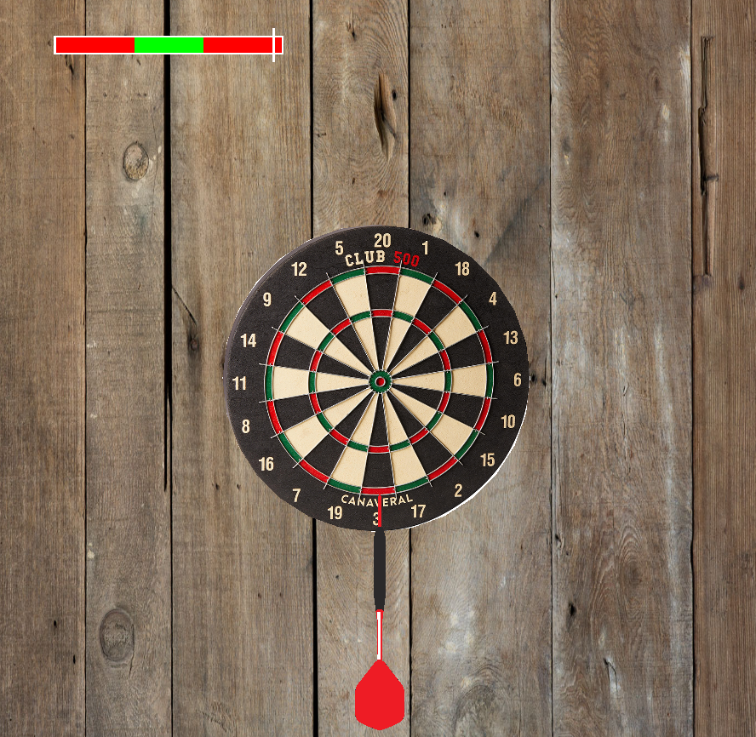
Slika 1. Prikaz izgleda igre sa opisanim dijelovima
Na prethodnoj slici možemo vidjeti izgled same igre opisanim potencijalno nerazumljivim dijelovima koji su spomenuti u ovisu projekta i samom opisu igre.

Bodovanje

Prethodno je već spomenuto kako oba igrača počinju sa 501 bodova i cilj je prvi doći do 0 uz uvjet da ako bi igrač u nekom prešao ispod nule, tada završava njegov potez te mu se svi bodovi iz tog poteza brišu.
Bodovanje pogodaka prema slici “Slika 1.”:
- Pogodak u crno ili bijelo polje donosi broj bodova jednak pripadnom broju na rubu ploče
- Pogodak u vanjski rub donosi bodove pomnožene sa 2
- Pogodak u unutarnji rub donosi bodove pomnožene sa 3
- Pogodak u zelenu sredinu donosi 25 bodova
- Pogodak u crvenu sredinu donosi 50 bodova

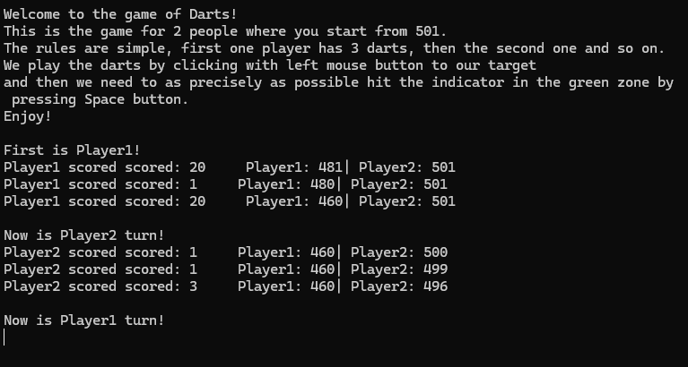
Slika 2. Prikaz sustava bodovanje igre
Sam sustav bodovanja u igri je ostvaren putem konzolnog ispisa uz detaljne instrukcije koje vrlo jednostavno opisuju redoslijed igranja igrača.

Kontrole

Igra se sastoji od dvije jednostavne kontrole:
- Odabir polja za slanje strelice klikom na lijevu tipku miša
- Zaustavljanje kazalje u “sigurnom” polju pritiskom na tipku “Space”
Sama kazaljka aktivna je kroz sve faze aplikacije te ne indicira zaustavljanje ili pokretanja nakon neke akcije, zato je važno pročitati upute u konzoli te nakon pritiska na lijevu tipku miša potrebno je kliknuti na tipku razmaka na tipkovnici.

Detalji implementacije

Glavne strukture aplikacije:
- Iscrtana ploča s detekcijom rezultata
- Ploča s teksturom
- Strelica s teksturom
- Polje s kazaljkom
- Pozadinski objekt s teksturom

Korištena znanja iz predmeta su:
- Aproksimacija lokacije pritiska miša u sustav igre
- Detekcija lokacije kazaljke i definiranje pogreške u gađanju
- Izračun točaka potrebnih za prikaz animacije strelice
- Prikaz animacije strelice kubnom Bezierovom krivuljom
- Detekcija sudara strelice i ploče
- Izračun i prikaz rezultata

